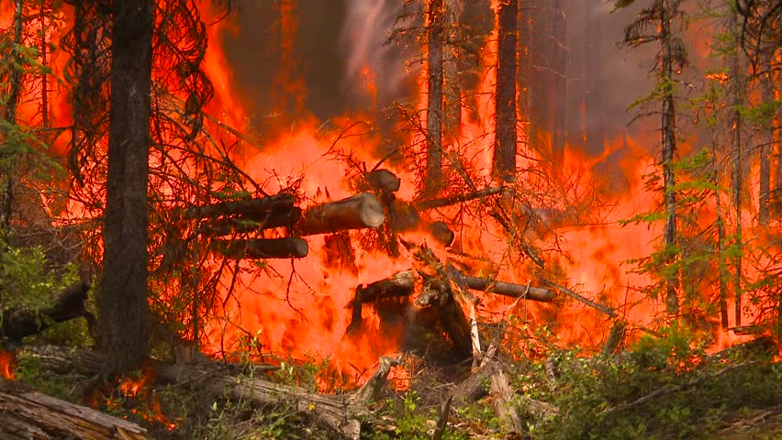

**«Лесные пожары как экологическая проблема»**

Лес является огромным богатством России. Это легкие всего земного шара, кислород, который даёт возможность дышать всем земным организмам. В настоящее время лесные пожары — острая проблема, которая затрагивает всё живое. Лесом покрыто почти две трети территории России. Лесной пожар — это одна из самых опасных и страшных стихий. Каждый год от неконтролируемого огня погибает много животных и людей, также страдает почва и растения. Пожар в лесу распространяется со скоростью 70 км/час, температура в эпицентре может составлять 1200°С. Остановить такую стихию могут только профессионалы своего дела, специально обученные люди – пожарные. Причины возникновения пожара различны и делятся на две группы: природные и антропогенные.

К природным факторам относятся такие причины как: грозовые разряды, самовозгорания торфяника.

К антропогенным факторам относятся следующие причины: брошенный окурок, либо не до конца потушенный костер, сжигание мусора. Еще одной из причин может являться брошенные бутылки или их осколки.

Лесные пожары несут за собой серьезные экологические последствия:

– загрязнение атмосферного воздуха, так как приостановлено образование кислорода, следовательно не поглощается углекислый газ, происходит снижение качества воздуха;

– уничтожаются природные ресурсы леса;

– потеря или снижение плодородия почв и их эрозия;

– потеря экологических систем и биологического разнообразия;

– ущерб от гибели животных и растений, включая занесенных в Красную книгу.

Лесные пожары — это неуправляемое стихийное бедствие. Причинами возникновения таких пожаров может стать грозовой разряд, засуха и возгорания. Но самая основная причина — деятельность человека. Во время пожаров сгорают деревья, кустарники, травяной покров, жилье и корм многих обитателей леса и сами животные. Очень важно вовремя заметить пожар и приступить к его локализации и тушению. Не нарушая технику безопасности в лесу, человек способен сохранить легкие планеты — лес.

Федеральная кампания "Профилактика лесных пожаров" проводиться АНО «Национальные приоритеты» в рамках национального проекта "Экология".